Copyright ©2021-2099 songch123. All rights reserved

**程序要求：**

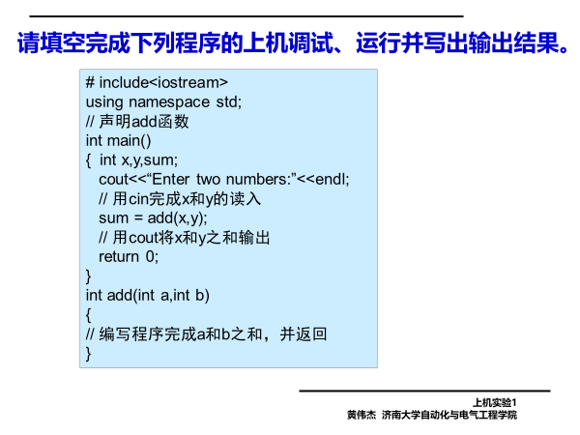

**程序代码：**

#include <iostream>

using namespace std;

int add(int a,int b);

int main()

{

int x,y,sum;

cout<<"Enter two numbers:"<<endl;

cin>>x>>y;

sum=add(x,y);

cout<<sum<<endl;

system("pause");

return 0;

}

int add(int a,int b)

{

int sum;

sum=a+b;

return sum;

}

**程序结果：**

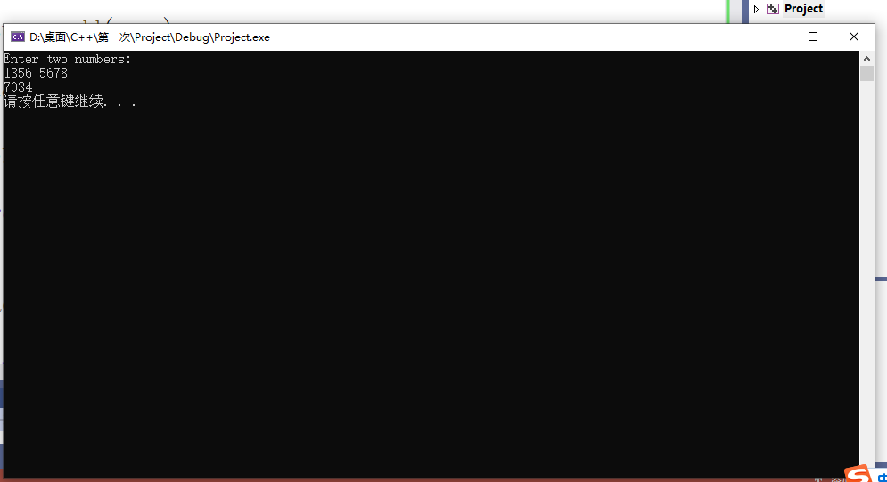

**感想心得：**

第一次上机实验接触的例题相对简单，在听完老师讲解和阅读课本之后便将例题做出来，相对比较简单。